Тема: «Кто построил этот дом»
Вводная часть: Ходьба со сменой положения рук; на носках; на пятках; высоко поднимая колени. Непрерывный бег (1,5мин).
ОРУ (без предметов):
1. И. п. — стойка ноги на ширине ступни, руки вниз. Поднять руки через стороны вверх, опустить руки, вернуться в исходное положение (5-6 раз).
2. И. п. — сидя, ноги врозь, руки на пояс, руки в стороны, наклон вперед, коснуться пальцами рук носков ног. Выпрямиться, руки в стороны, вернуться в исходное положение (4—5 раз).
3. И. п. — лежа на спине, руки прямые за голову. Согнуть ноги в коленях, обхватить их руками. Распрямиться, вернуться в исходное положение (4-5 раз)
4. И. п. — стойка ноги на ширине плеч, руки на пояс. Присесть, руки вперед; выпрямиться, вернуться в исходное положение (4—5 раз)
5. И. п. — ноги слегка расставлены, руки вдоль туловища произвольно. Прыжки на двух ногах — ноги врозь, руки в стороны, вернуться в и.п.
ОВД:
1. Отбивание мяча одной рукой (на месте, с продвижением вперед)
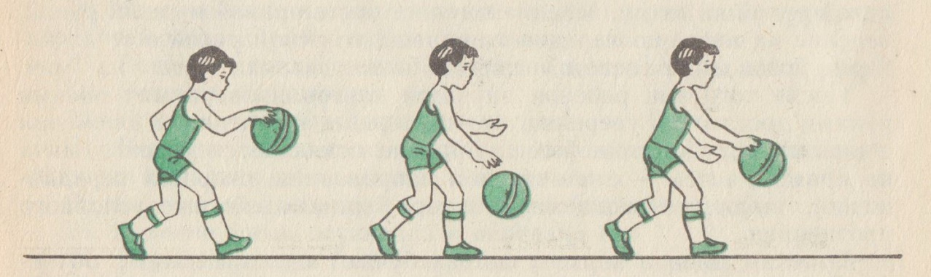

2. Прыжки через короткую скакалку различными способами
